|  |  |  |
| --- | --- | --- |
| Programacion multimedia | | TAREA 1 UD2 |
|  | | |
|  | | |
|  |  | |
| alumno cesur 25/26  Alejandro Muñoz de la Sierra | PROFESOR  Gonzalo Pérez Crespo | |

introduccion

Preparamos el terreno para el módulo de Programación Multimedia y Dispositivos Móviles. Necesitamos un entorno de desarrollo (IDE) estable antes de escribir código. Una base defectuosa causa problemas en todo lo que programemos después.

El objetivo de esta práctica es configurar el equipo de trabajo. Evitamos la instalación mecánica y buscamos comprender qué instalamos. Revisamos la arquitectura del procesador. Descargamos el JDK (Java Development Kit) correcto. Android necesita este motor para compilar.

Tomé una decisión técnica importante respecto al software. La práctica indicaba "Android Studio 3.0", pero instalé la última versión estable de 2025. El uso de una versión de 2017 es inviable hoy. Los repositorios de Gradle y las librerías de Google han cambiado mucho. La versión antigua generaría errores constantes de compatibilidad. Las siguientes páginas explican la instalación y la configuración de las variables de entorno para dejar el equipo listo.

# 01

Preparando el terreno: Sistema y JDK

Empecé confirmando que mi sistema operativo cumplía los requisitos. Verifiqué si era de 32 o 64 bits (en mi caso, 64 bits), algo importante porque Android Studio depende de un JDK compatible. Memoria RAM, GPU, etc …

Información de mi Sistema

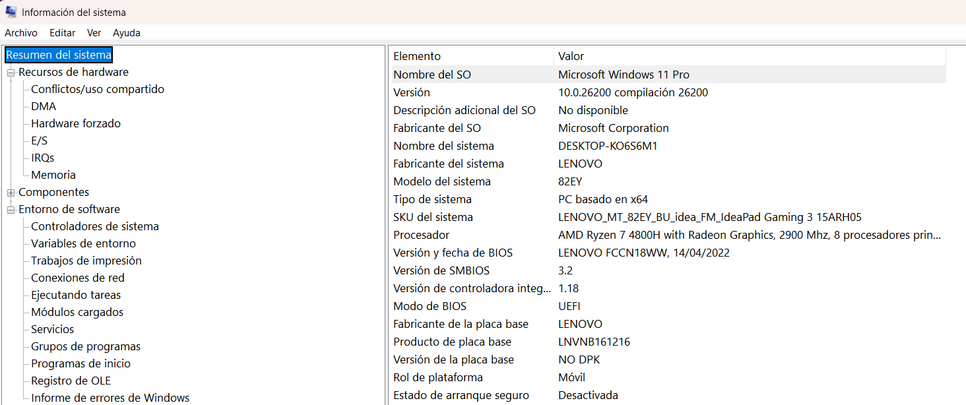

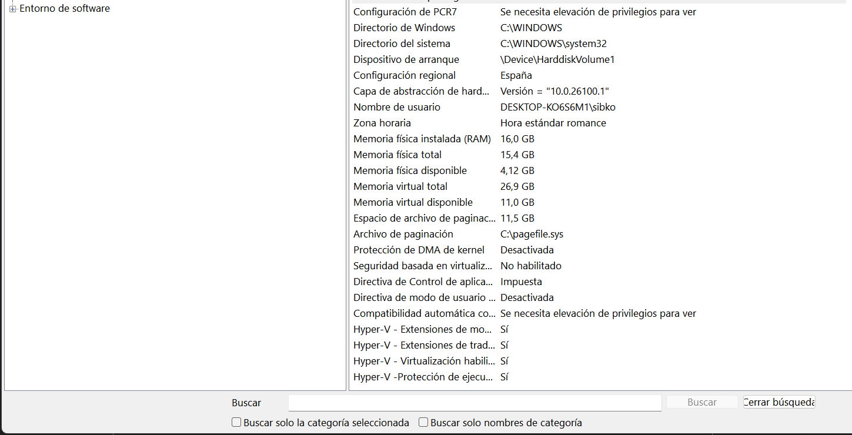

Requisitos de Android Studio para Windows

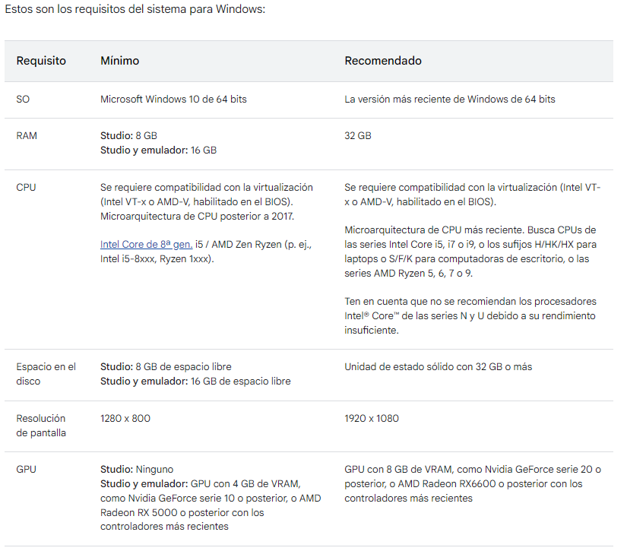

Vemos que los cumplimos todos, aunque en memoria RAM recomiendan el doble de la nuestra, es perfectamente funcional.

Una vez claro esto, los pasos fueron los siguientes.

Visité la página oficial de Oracle.

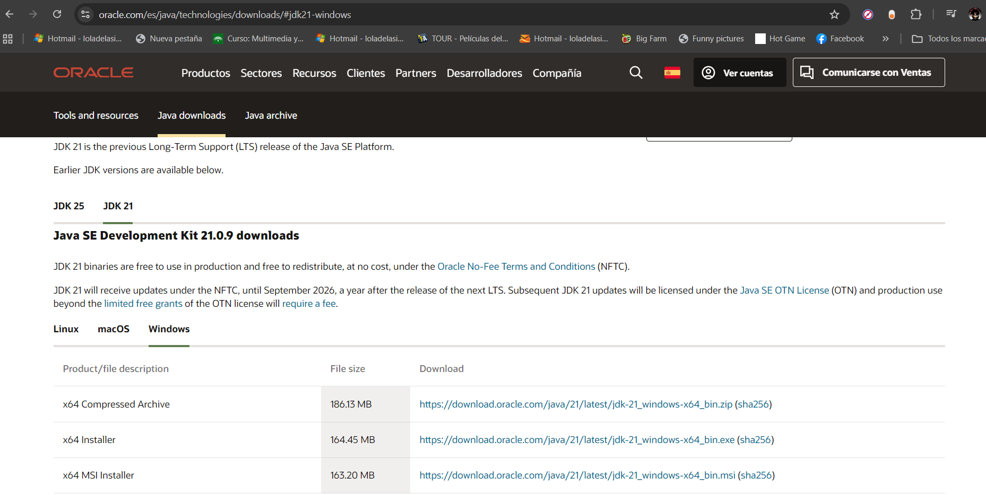

Descargué una versión del JDK adecuada para Android Studio, en este caso nos decidimos por JDK21(LTS) que aunque no es la última, al ser LTS sigue recibiendo actualizaciones y lo hará todavía en el futuro cercano.

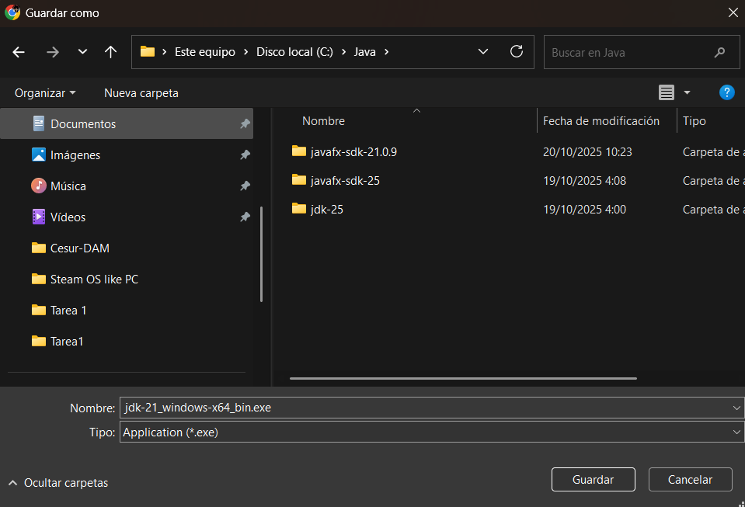

Instalé Java usando el asistente, sin mayor complicación.

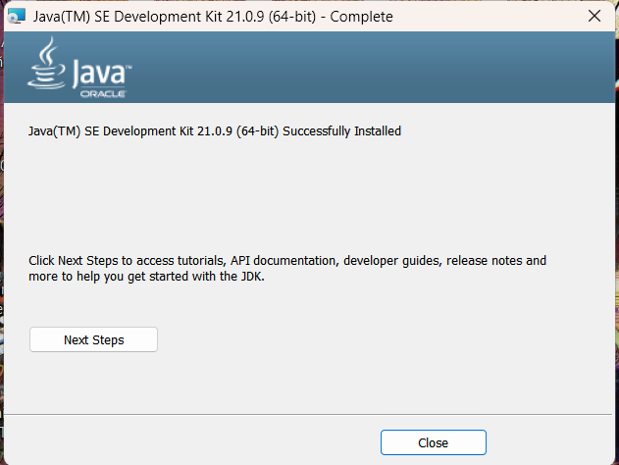

Establecemos jdk21 en la variable entorno JAVA_HOME, para ello que apunte a la dirección donde lo hemos instalado y que el Path más prioritario sea %JAVA_HOME%\bin y no uno que apunte a otra versión.

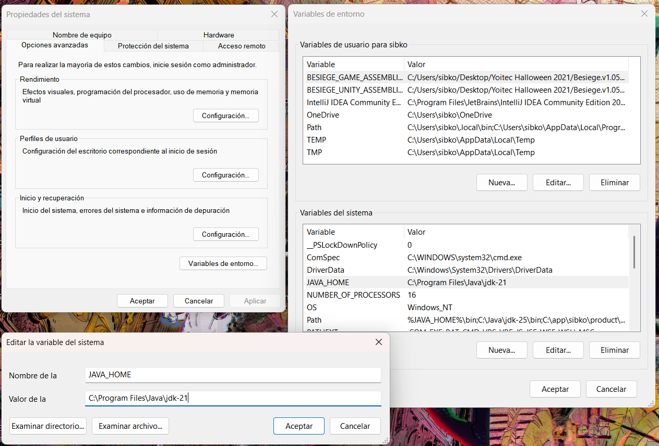

Ejecutamos la línea de comandos

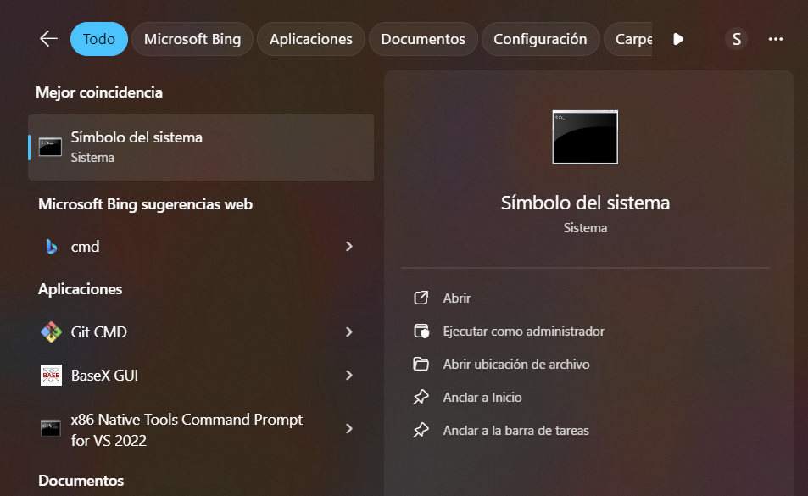

Comprobé que Windows reconocía la instalación revisando la variable JAVA_HOME.

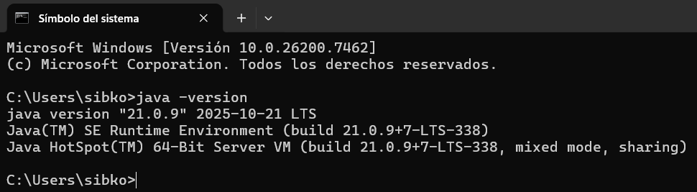

JDK instalado y funcionando correctamente como variable de entorno.

# 02

Instalación de Android Studio

Con Java en orden, me dirigí a la web oficial de Android Studio. Como la versión 3.0 no era la más recomendable en distintas fuentes que consulté, decidimos elegir la última de las versiones de Google.

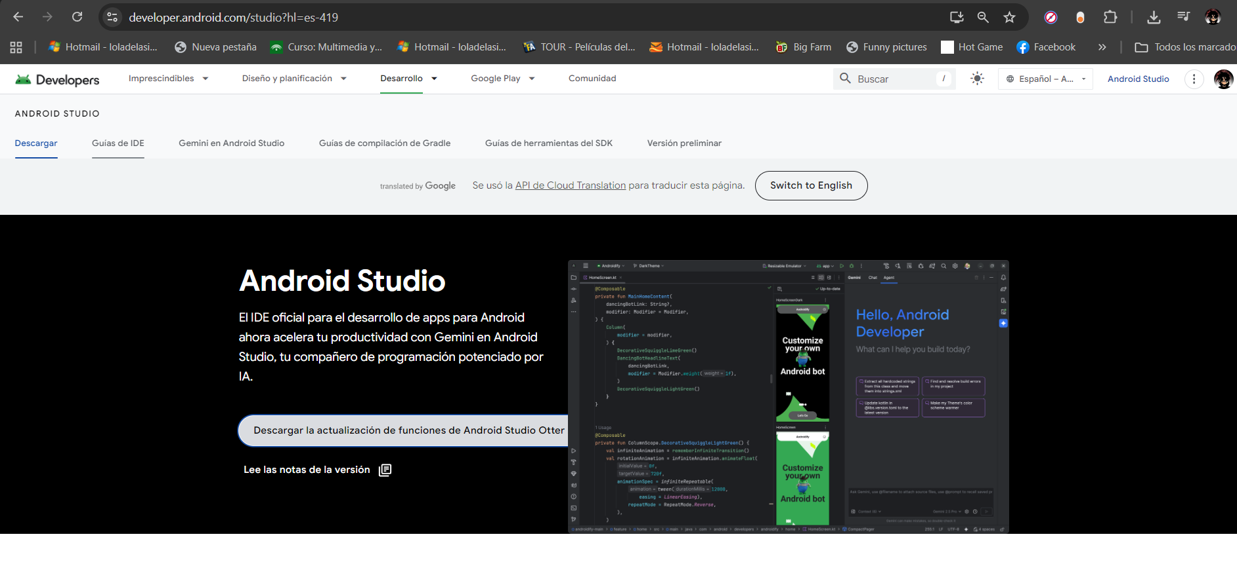

Elegí el instalador para Windows de 64 bits.

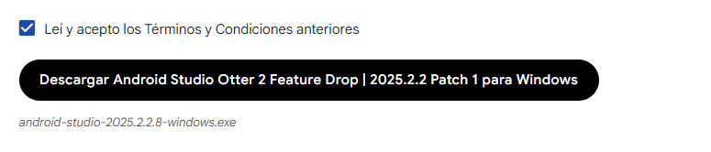

Descargué el archivo para iniciar la instalación.

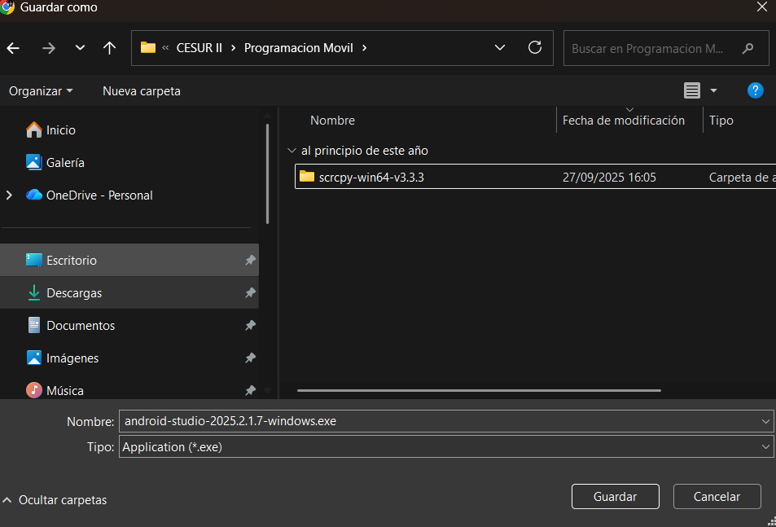

3. Instalación paso a paso

Una vez con el instalador, lo ejecuté. El proceso es bastante intuitivo, así que simplemente seguí las instrucciones del asistente:

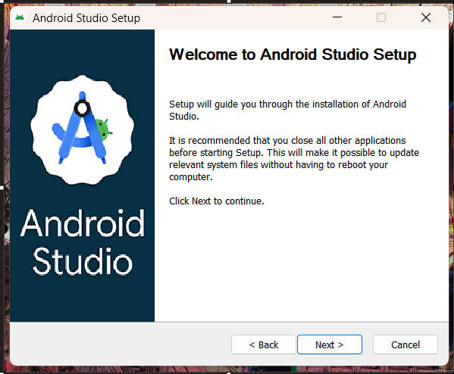

Seleccioné los componentes principales (Android Studio y AVD).

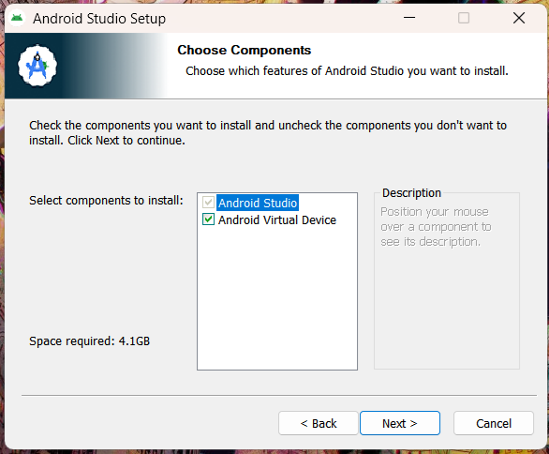

Dejé la ruta de instalación predeterminada, sin complicaciones.

Mantuvimos la configuración recomendada, sin tocar opciones avanzadas.

El instalador detectó sin problemas el JDK que había instalado antes, así que no hubo que modificar nada.

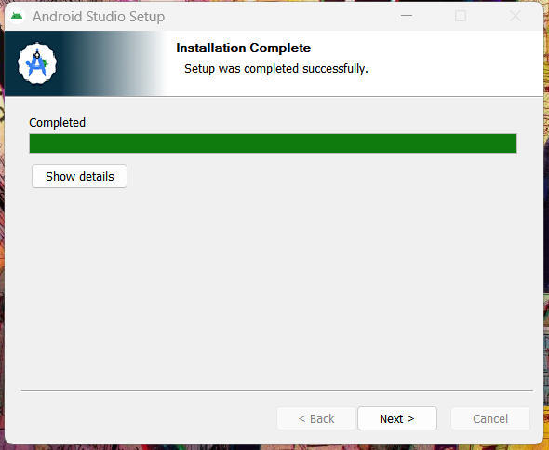

4. Primeras impresiones y ajustes

Después de la instalación, abrí Android Studio por primera vez. Me preguntó si quería importar configuraciones previas; como era una instalación nueva, preferí empezar de cero.

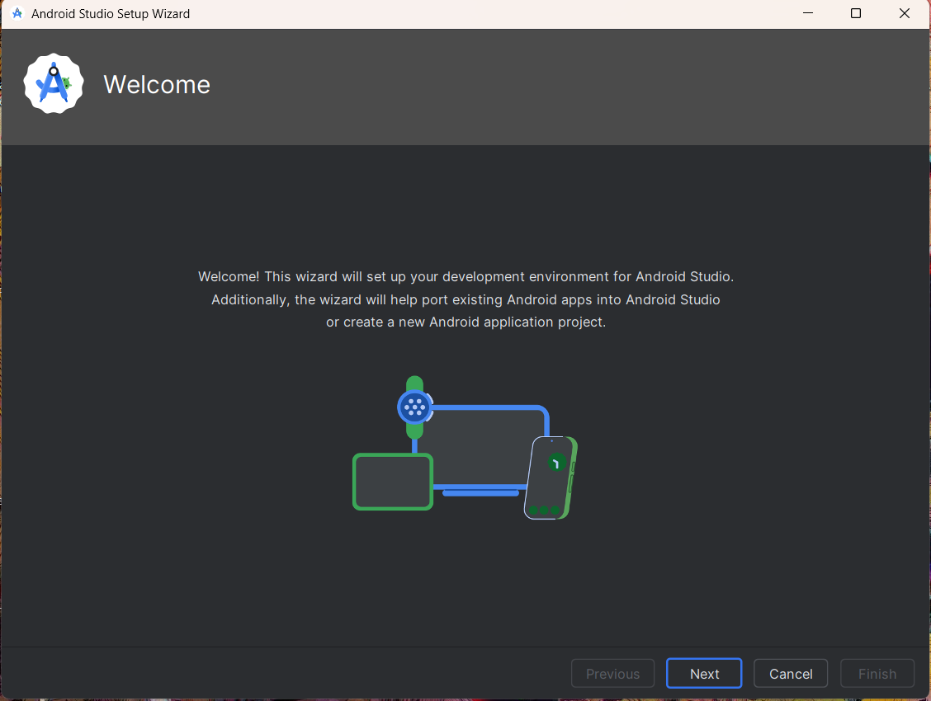

Seleccionamos instalación Standard(recomendada)

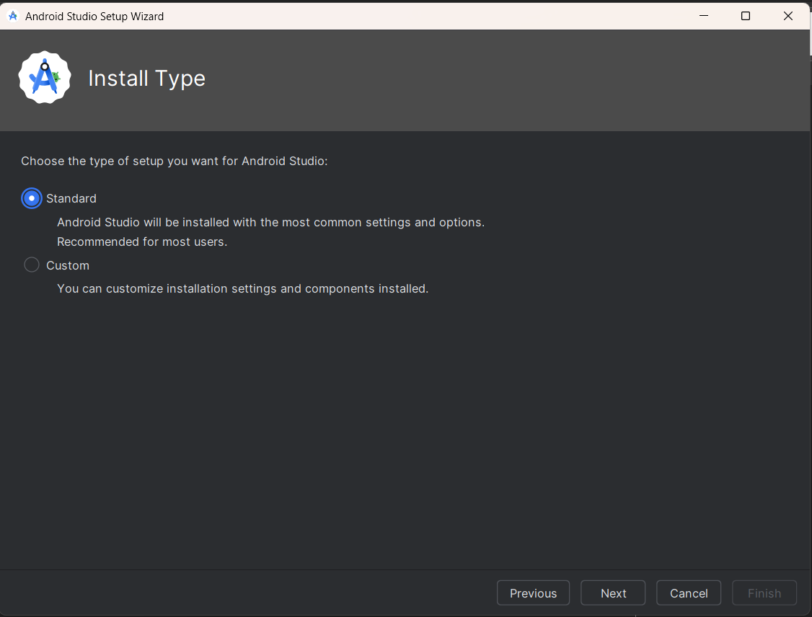

A continuación, Android Studio se puso a descargar varios componentes:

Herramientas esenciales del SDK, imprescindibles.

Archivos para el emulador, para probar las apps.

Herramientas de compilación.

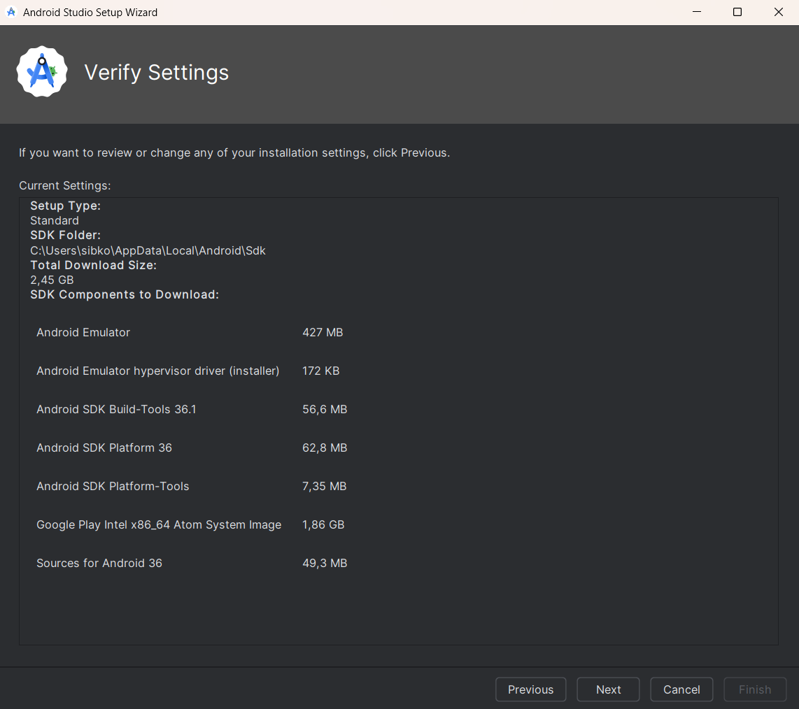

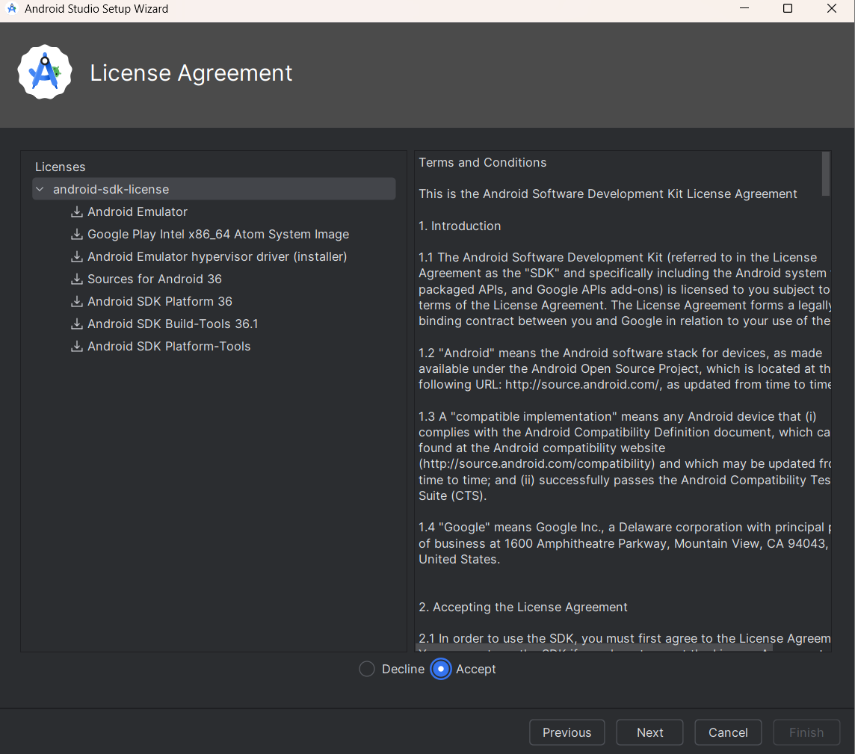

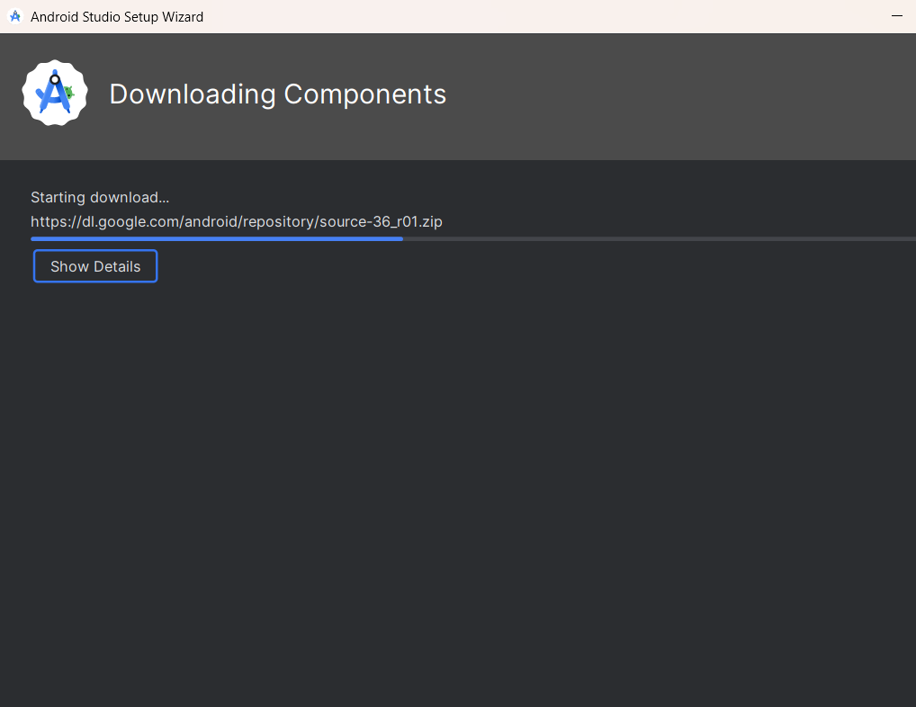

Una vez finalizada la descarga, configuré el tema visual del IDE y lo dejé listo para trabajar.

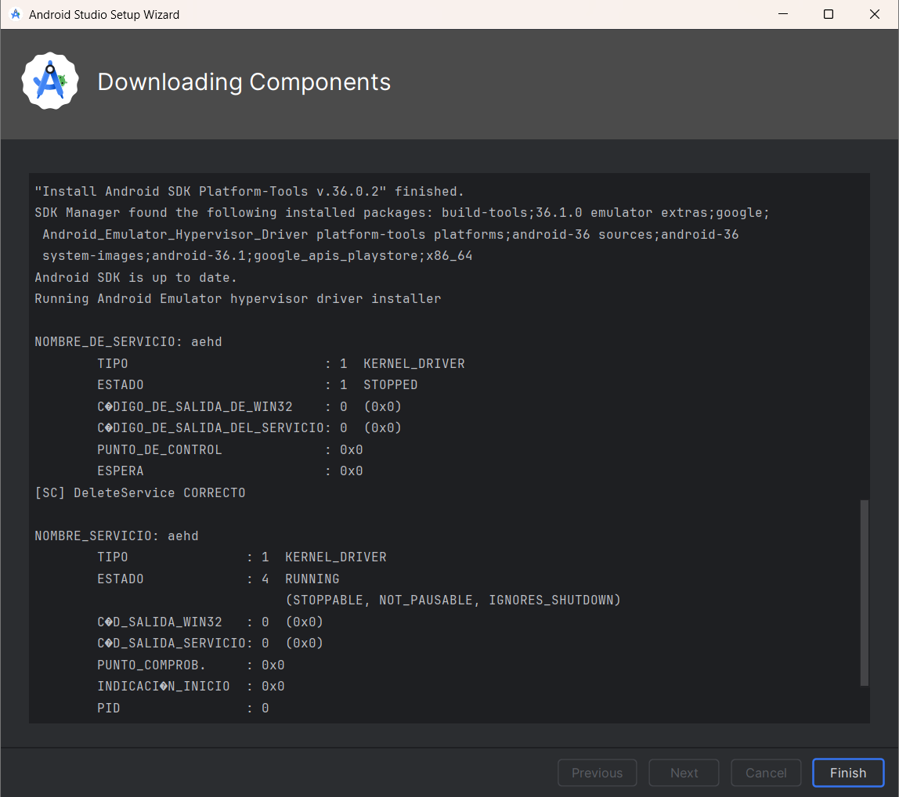

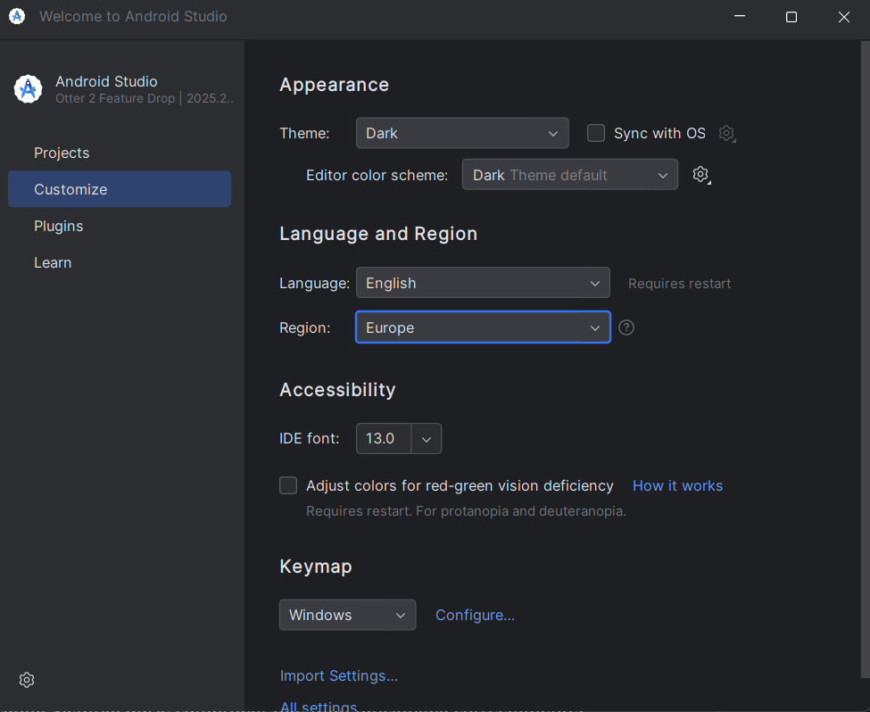

# 03

Ejecución y uso de la aplicación

Antes de cantar victoria, quise comprobar que todo funcionaba correctamente. Para ello, creé un proyecto de prueba usando la plantilla “Empty Activity”.

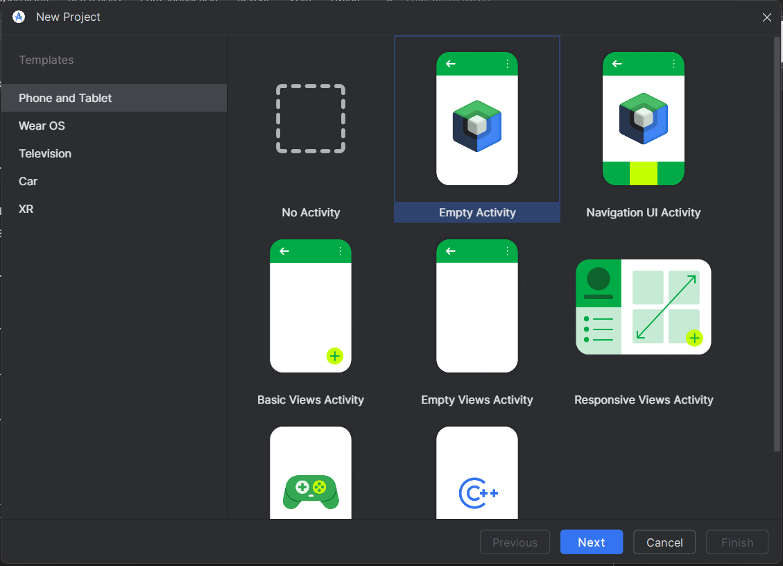

Comprobamos el setup para esta app, y confirmamos dándole a Finish.

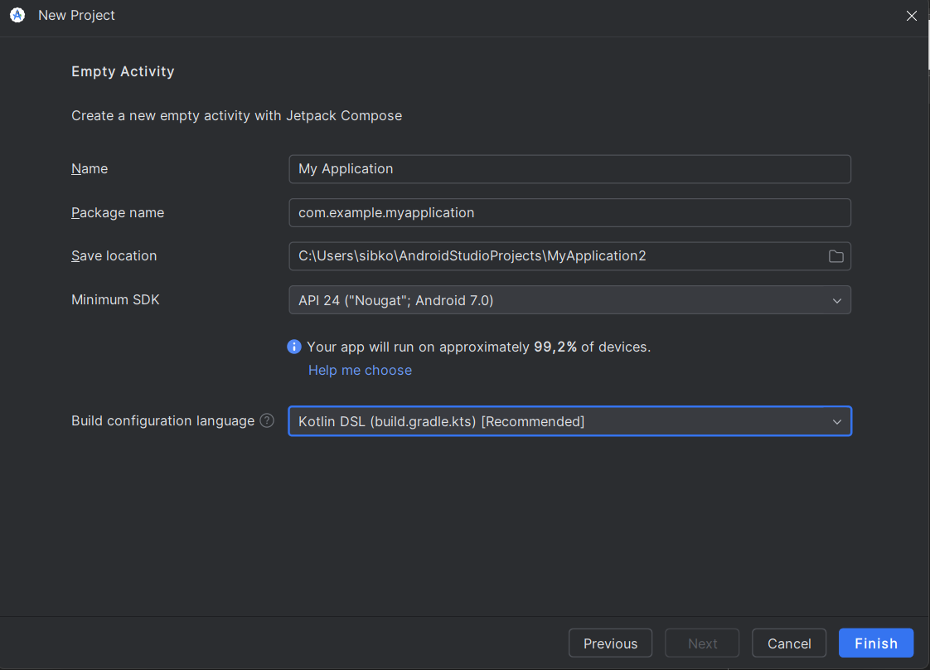

Tras unos minutos, Gradle terminó la sincronización y pude verificar lo siguiente:

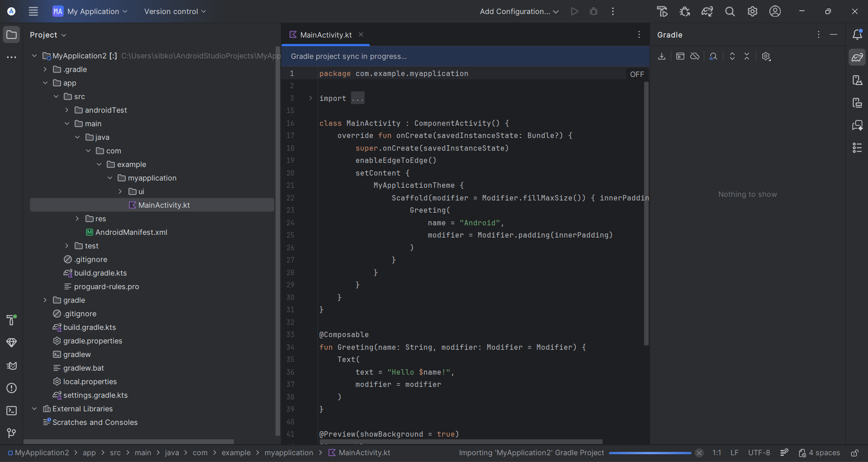

Que el editor se abría y funcionaba sin problemas.

Que la estructura de carpetas del proyecto era la típica de Android.

Que el SDK estaba cargado y operativo.

Para la ejecución de la plantilla, tuvo que descargar un dispositivo virtual online donde ejecutarlo, y finalmente vimos un terminal móvil Android abriéndose a la derecha.

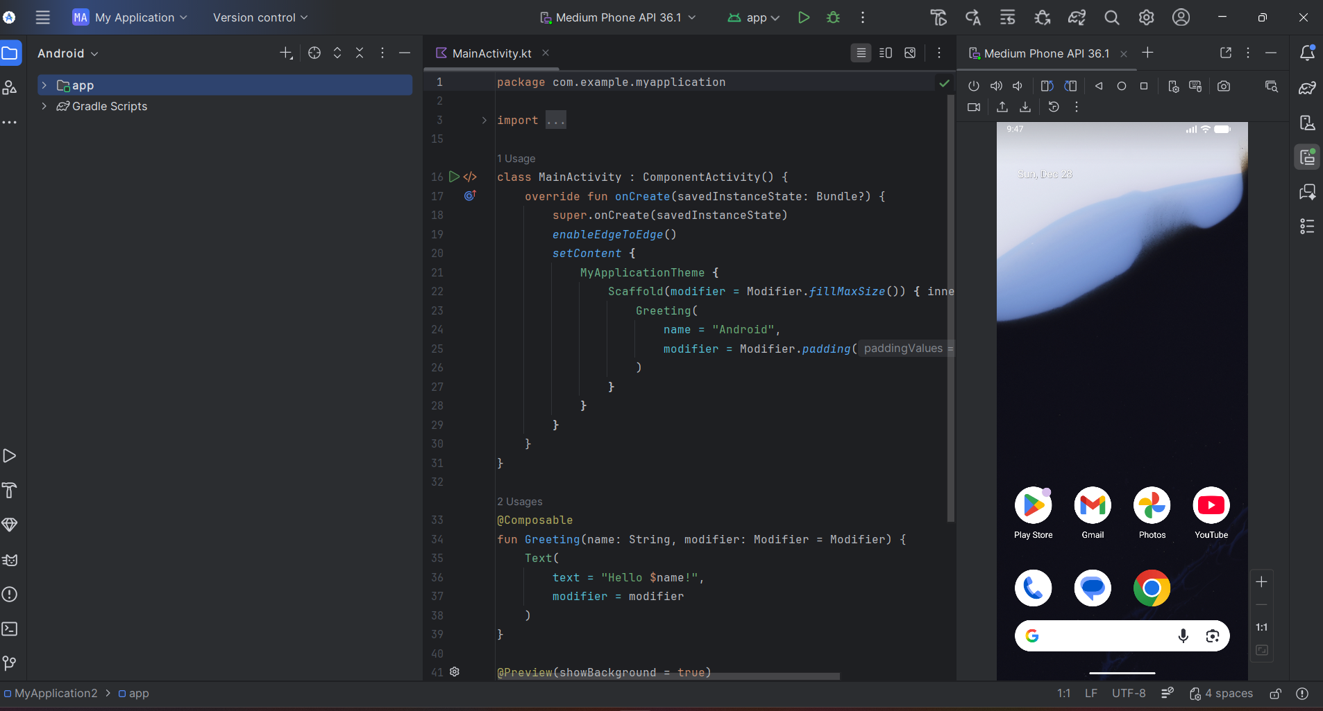

Resultado de la primera app Android “Hello World”

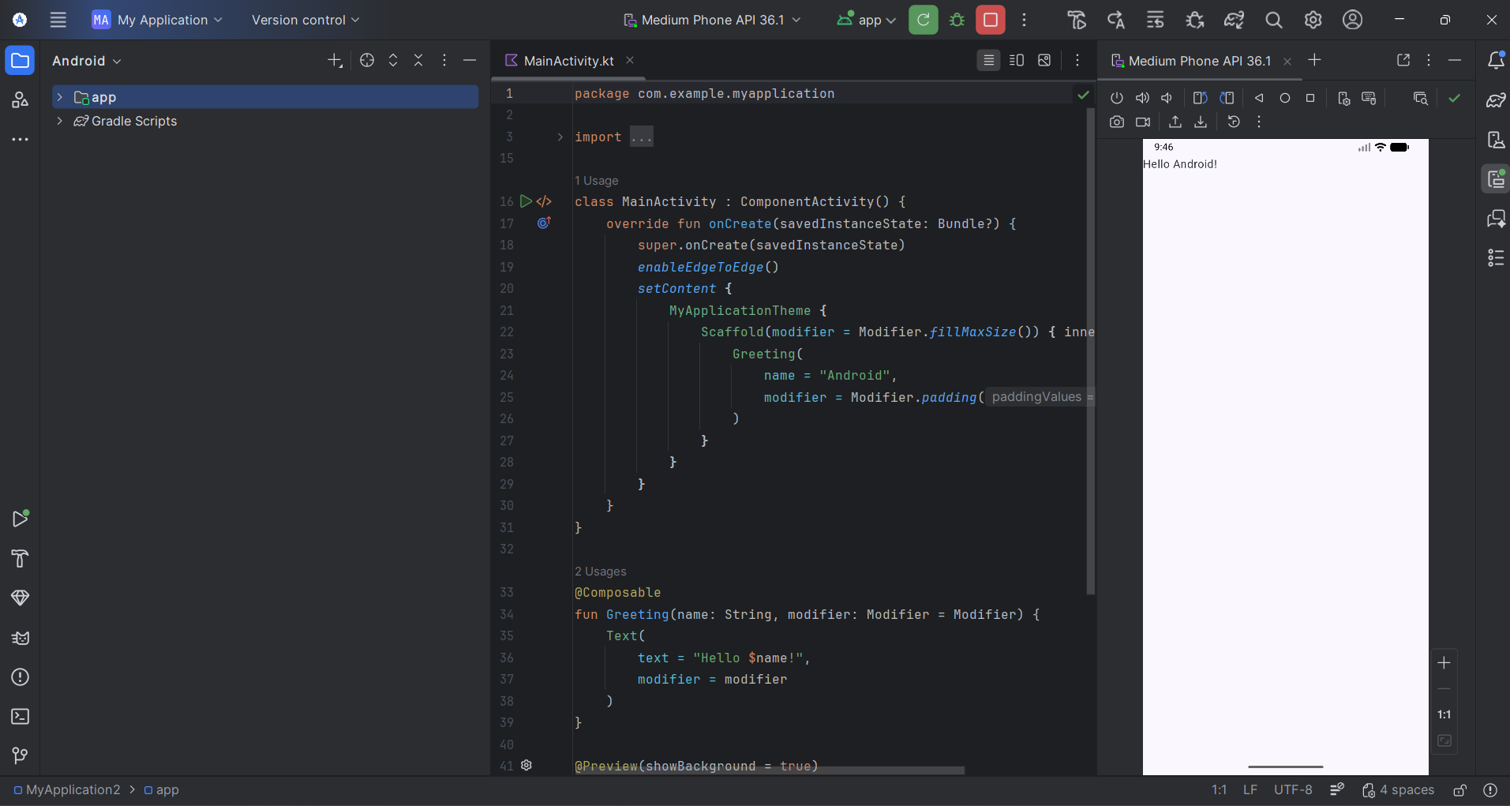

# 04

conclusiones

Completamos los pasos de esta memoria y el entorno de desarrollo está totalmente operativo. El proceso superó la simple pulsación de botones. Aseguramos la coincidencia entre la versión del JDK y la arquitectura del hardware (x64). Esto evita conflictos.

Android Studio reconoce el kit de desarrollo de Java. Las herramientas para diseñar pantallas y emular dispositivos virtuales están listas. Configuramos manualmente la variable de entorno JAVA_HOME. Explicamos esto en el apartado de creatividad. Este paso es clave. Nos permite usar las herramientas desde la terminal de comandos. Agradeceremos esto cuando el curso avance.

El entorno está limpio y las versiones son actuales. La virtualización funciona. Estamos preparados para dejar de configurar. Empezaremos con lo que toca: programar las primeras aplicaciones y usar Kotlin.

# 05

referencias

<https://developer.android.com/studio/install?hl=es-419>

<https://www.oracle.com/java/technologies/downloads/>

<https://developer.android.com/build?hl=es-419>

<https://support.microsoft.com/es-es/windows>

<https://confluence.atlassian.com/doc/setting-the-java_home-variable-in-windows-8895.html>

<https://kotlinlang.org/docs/jvm-get-started.html>

<https://www.youtube.com/user/androiddevelopers>

<https://moure.dev/>